Cómo se descubre la historia
La historia nos permite explicar el presente y construir el futuro

La historia es una ciencia que permite conocer
el producto de las acciones humanas en
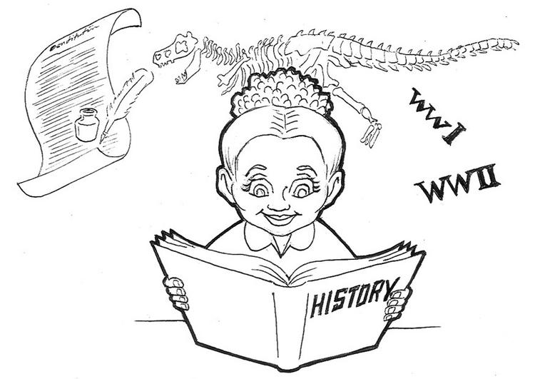
distintos lugares y en tiempos pasados.
La historia puede ser prácticamente
de cualquier tema.

Para descubrir la historia de cada uno o la historia de la humanidad, debemos estudiar y analizar los testimonios del pasado dejado por las personas. Estos testimonios son llamados FUENTES.
Existen varias formas de clasificarlas, en esta oportunidad trabajaremos con la siguiente clasificación:
Fuentes orales
Fuentes escritas o documentos
Fuentes materiales
Fuentes visuales
Fuentes audiovisuales

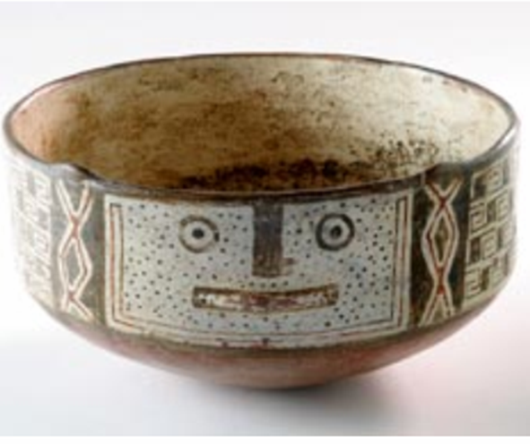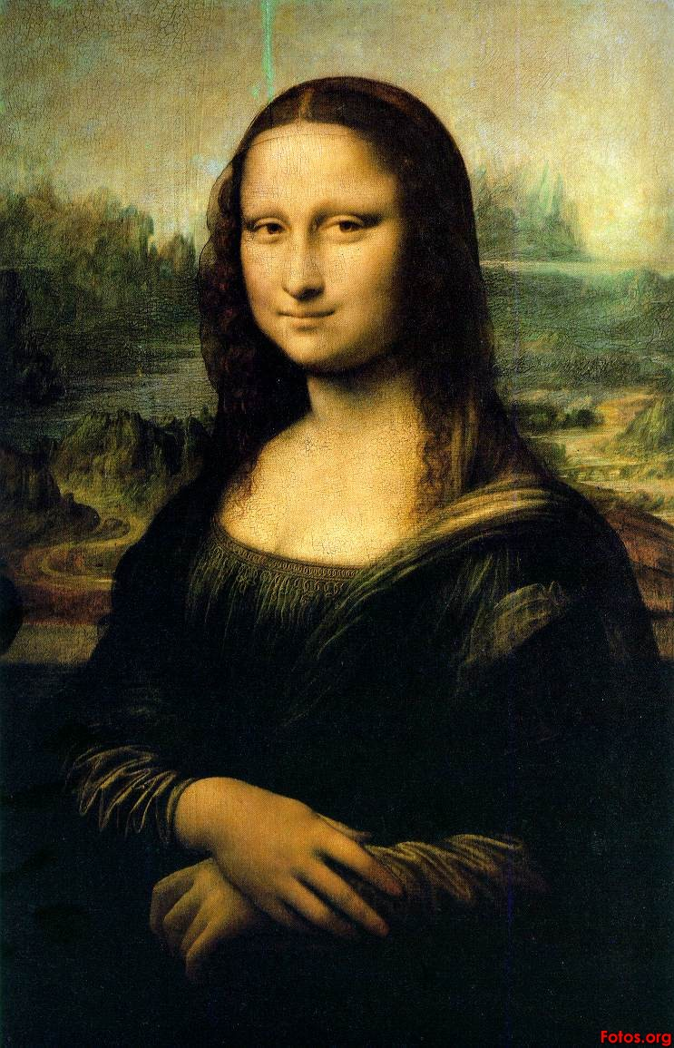

Fuentes orales: Se transmiten verbalmente de generación en generación. Por ejemplo las leyendas, canciones, refranes, dichos, cuentos, grabaciones, etc.

Fuentes escritas o documentos: Son textos o escritos. Por ejemplo, recetas, calendarios, diarios de vida, bitácoras de viaje, leyes, biografías, libros, diarios, cartas, etc.

Fuentes materiales: Son objetos de los cuales podemos extraer información. Por ejemplo, monumentos, iglesias, muebles monedas, esculturas, utensilios, vestidos, herramientas, etc.

Fuentes visuales: Son todo tipo de imagen. Por ejemplo fotografías, cuadros, mapas, dibujos, etc.

Fuentes audiovisuales: Son las que combinan sonido e imagen. Por ejemplo películas, videos, CD-ROM, etc.

Actividad:
Para construir tú historia podrás recurrir a distintos tipos de fuentes. Escribe una lista de las fuentes que puedes utilizar y clasifícalas.
FUENTE | CLASIFICACIÓN
Ej: Diario de vida | Escritas o documentos

Lee con mucha atención la siguiente lista de fuentes. Anota que tipo de fuente es y que información puedes obtener de ella.
Fuente | Tipo de fuente | Información que se puede obtener
Diario de vida
Iglesia del pueblo
Fotografía
Sombrero del abuelo
Reglamento interno del colegio
Leyenda contada por tu padre
Postal
Plano de la ciudad
Video familiar
Máquina de coser antigua.
Observa con atención las siguientes fuentes clasifícalas y escribe que información crees que puede proporcionar.
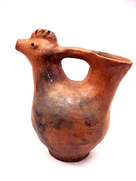  Jarro Pato | 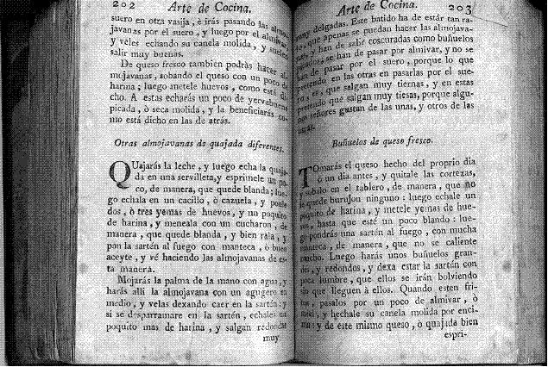  Libro antiguo de recetas | 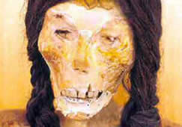  Momia Atacameña
Tipo de fuente:_______________  Información que puede proporcionar:  ____________________ | Tipo de fuente:_______________  Información que puede proporcionar:  ____________________ | Tipo de fuente:_______________  Información que puede proporcionar:  ____________________

